優運動學生獎勵-心得
生活照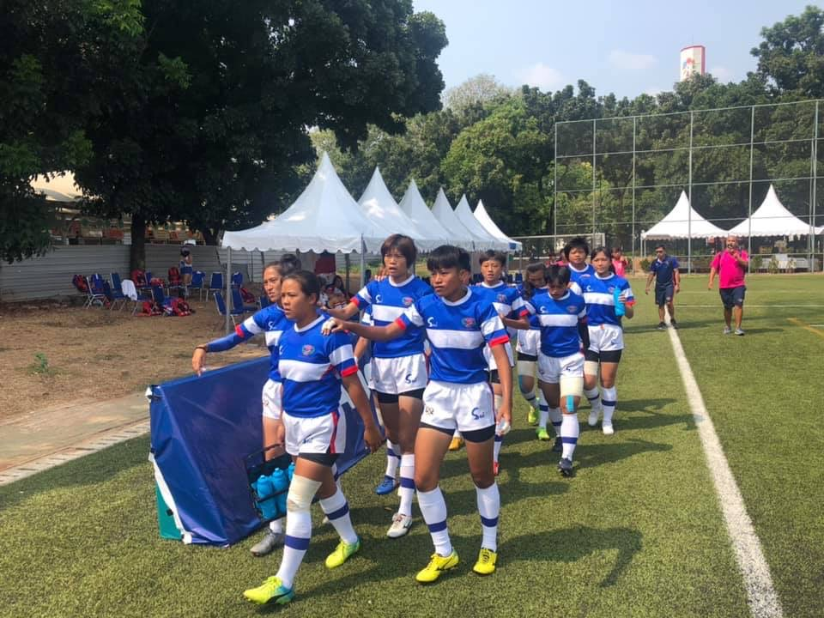
第一年申請這個獎學金感謝能有這個獎勵金在我大學裡幫助我在我沒辦法資出的時候能夠使用來解決問題，要大三了希望能夠能比以前更懂得解決事情更懂得為自己的未來規劃。
科系： 體育系 得獎人： 蔣念華

